Kaj prištevamo k pridevniškim besedam?

Kaj poimenujemo s pridevniškimi besedami?
____________________________________________________________________________________________________________________________________________________________________
V kateri vlogi stavčnih členov nastopajo pridevniške besede?
- ________________________________________________________________
- ________________________________________________________________

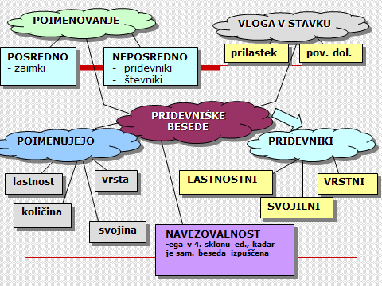

Podčrtane pridevnike razvrsti v spodnjo tabelo.
Na šolskem dvorišču so se igrali razigrani otroci.
Naša babica najraje pije borovničev sok.
Mamina tolažba vedno najbolj zaleže.
Turiste je zajel močan snežni metež.

Lastnostni  kakšen | Vrstni  kateri | Svojilni  čigav

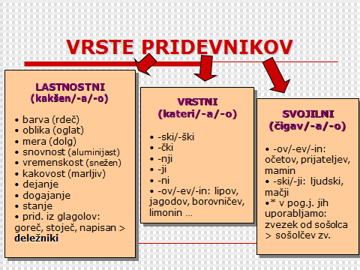
Ne morem pozabiti tist____ lep____ dne, ko smo z razredom odšli na zaključn___ izlet.
Ker jo boli glava, naj popije poleg aspirina še bezg___ sok.
Si že oblekla novo lila___ obleko?
Je to tvoja nov___ poceni___ torbica?
Kje boste preživeli letošnj___ počitnice?
Si že videl setr___ nov___ avto?
Tako lep____ presenečenja pa mi že dolgo ni nihče pripravil.

Kaj ste dodajali pridevnikom? __________________________________________________
Sklanjajte pridevnik LEP v vseh spolih in številih.
ednina
lep-Ø | lep-a | lep-o

množina
lep-i | lep-e | lep-a
dvojina
lep-a | lep-i | lep-i

poceni-Ø | poceni-Ø | poceni-Ø

OBLIKA PRIDEVNIKOV

Marko je kupuil nov pulover. – Njegov novi pulover je vsem všeč.
Ne bodi tako nepreviden. – Neprevidni pešec se je znašel v bolnici.

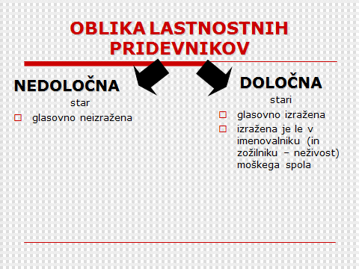
Izberi določno ali nedoločno obliko.
Če hudo zboliš v nedeljo, ti lahko pomaga dežuren / dežurni zdravnik. Ves dolg / dolgi mesec se je pripravljala za popraven / popravni izpit. Kdo je ta vljuden / vljudni fant? Kupil sem dva klobuka. Siv / Sivi je bil dražji kot zelen / zeleni. Kupili smo nov / novi stroj. Naš materin / materni jezik je zanimiv. Zvest / Zvesti prijatelj vedno pomaga. Verin bratec je mali / majhen. Pred nama je širok / široki prehod za pešce. Tudi ta širok / široki prehod ni popolnoma varen. Marsikateri pešec je zelo nepreviden / neprevidni. Nepreviden / Neprevidni pešec se je znašel v bolnici. Ta pokvarjen / pokvarjeni semafor je treba takoj popraviti. Če je semafor pokvarjen / pokvarjeni, ga je treba popraviti. Kateri plašč naj izberem: siv / sivi je zelo lep, a meni je bolj všeč rjav / rjavi. Bolj zdravo je, če je človek suh / suhi kot pa debel / debeli. Tisti suh / suhi je moj stric, oni debel / debeli pa moj svak.

Vstavite pravilno stopnjo danega pridevnika.
Brat je _____________ (mlad) od mene.
Zlepa ne najdeš ________________ (vnet) zbiralca značk od Tineta.

Diamant je ____________ od jekla.
Soteska je _____________ (ozek) kot dolina.
Bohinjsko jezero je _____________ kot Blejsko.
Odločili smo se za _____________ televizor. (III. stopnja)
Prejšnje leto je bilo ______________ (deževen) v tem desetletju.
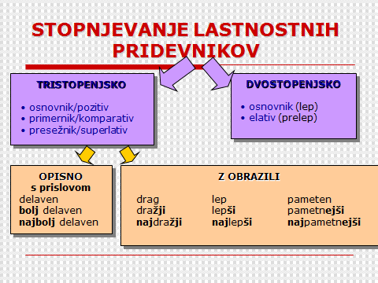
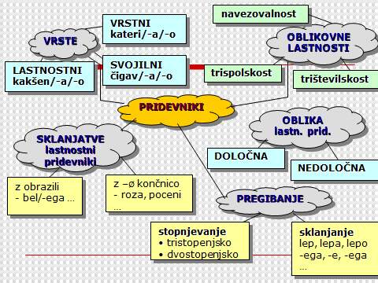

PRIDEVNIŠKI ZAIMKI
Ali zaimki bitja, stvari ali pojme poimenujejo posredno ali neposredno?
Kaj vse lahko določimo pridevniškim zaimkom?
____________________________________________________________________________________________________________________________________________________________________
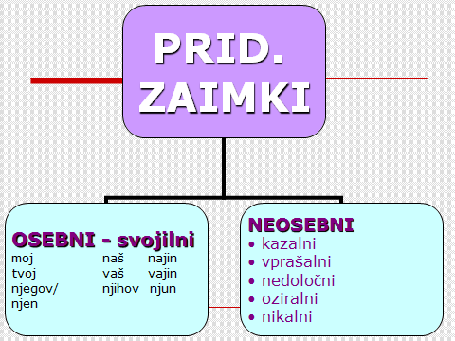

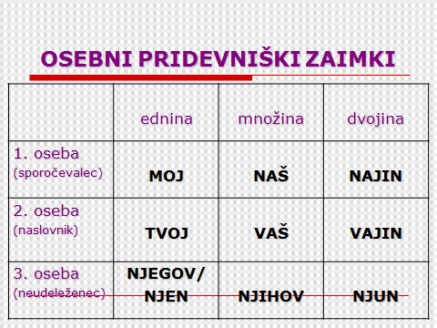
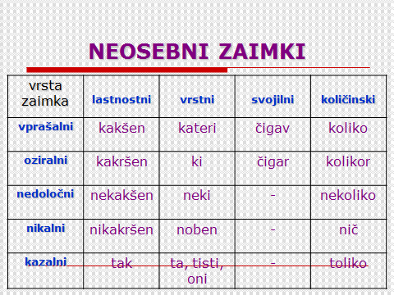
ŠTEVNIK
Osnovno šolo je končal pred štirimi leti.
En primer je premalo, naredimo vsaj tri.
Na mizi je troje ključev.
Stotero oči ga je gledalo.
Ta lonec ima dvojno dno.

Glavni | Vrstilni | Ločilni | Množilni
